
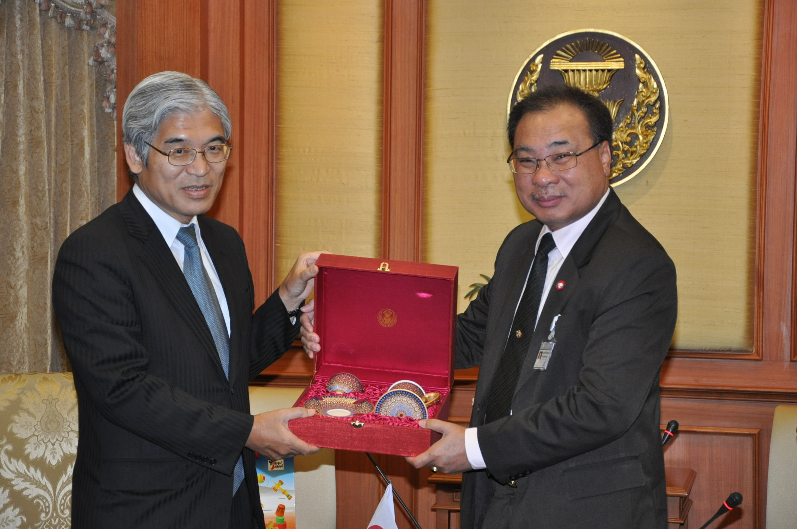

ทูตญี่ปุ่นเยี่ยมคารวะประธานรัฐสภา

นายสมศักดิ์ เกียรติสุรนนท์ (ขวา) ประธานรัฐสภาและประธานสภาผู้แทนราษฎร ให้การรับรองและมอบของที่ระลึก ให้แก่นายเซอิจิ โคจิมะ (ซ้าย) เอกอัครราชทูตญี่ปุ่นประจำประเทศไทย ที่เข้าเยี่ยมคารวะเพื่อแนะนำตัวในโอกาสเข้ารับหน้าที่ใหม่ ณ ห้องรับรอง ๒ อาคารรัฐสภา ๑ เมื่อวันก่อน

*******************************

